МИНИСТЕРСТВО НАУКИ И ВЫСШЕГО ОБРАЗОВАНИЯ РОССИЙСКОЙ ФЕДЕРАЦИИ

Федеральное государственное автономное образовательное учреждение высшего образования   
**«Национальный исследовательский   
Нижегородский государственный университет им. Н.И. Лобачевского»  
(ННГУ)**

**Институт информационных технологий, математики и механики**

Направление подготовки: «Прикладная математика и информатика»

Магистерская программа: «Вычислительные методы и суперкомпьютерные технологии»

**ОТЧЕТ**  
по лабораторной работе №1

«Состояния равновесия»

**Выполнил:** студент группы 3821М1ПМвм

Николаев Денис Эминович

**Проверил:** доктор ф.-м. н.

Иванченко Михаил Васильевич

## Теоретическая часть

Математическая модель авторепрессора имеет вид:

$\left\{\begin{aligned}\dot{x}=\frac{α}{1+ x^{n}}-x, где n -коэффиент Хилла \\ {α≥0 \atop x≥0 } \end{aligned}\right.$ $(1.1)$

Биологически он может быть реализован в виде гена с промоутером, ингибируемым белком – продуктом экспрессии гена. Коэффициент Хилла $n$ характеризует кооперативность связывания белка x. Исходя из физического смысла задачи определяются ограничения на $x и α.$

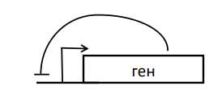

Рис 1. Принципиальная схема авторепрессора

Динамическая система имеет единственное устойчивое состояние равновесия, что определяется указанными выше ограничениями и монотонностью производной, а также является корнем полинома:

${ x}^{n+1}+x-α=0$ $(2.1)$

${ f\left(x\right)=x}^{n+1}+x-α$ $(2.2)$

${f' (x)=\left(n+1\right)x}^{n}+1>0$ $(2.3)$

## Постановка задачи

Численно найти решение $f\left(x\right)=0$ для разных коэффициентов Хилла $(n=2, 4, 6)$ с помощью методов бисекции и Ньютона. Оценить и сравнить скорость схождения методов.

## Практическая часть

Реализации численных методов бисекции и Ньютона представлены в Python Jupyter Notebook.

Объявление функции f(x):



И её производной f'(x):



Объект класса Tracker – вспомогательный инструмент, который будет описан позже.

Метод бисекции:

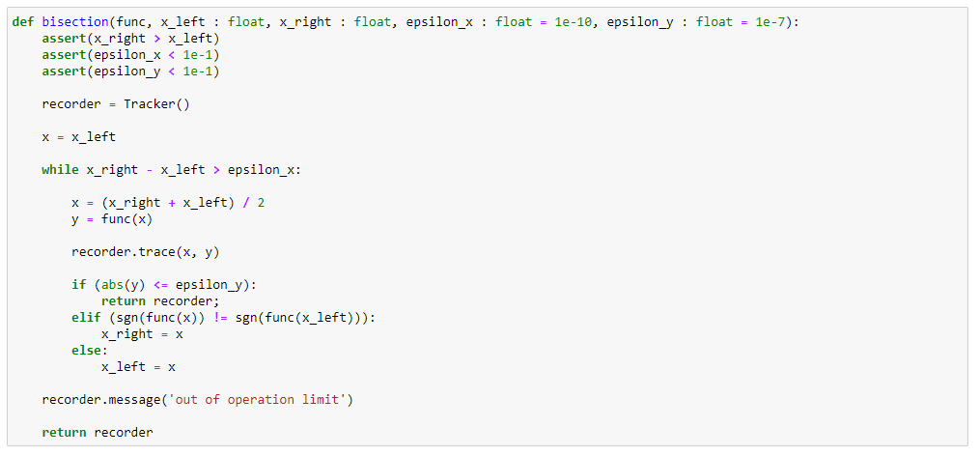

Метод Ньютона:

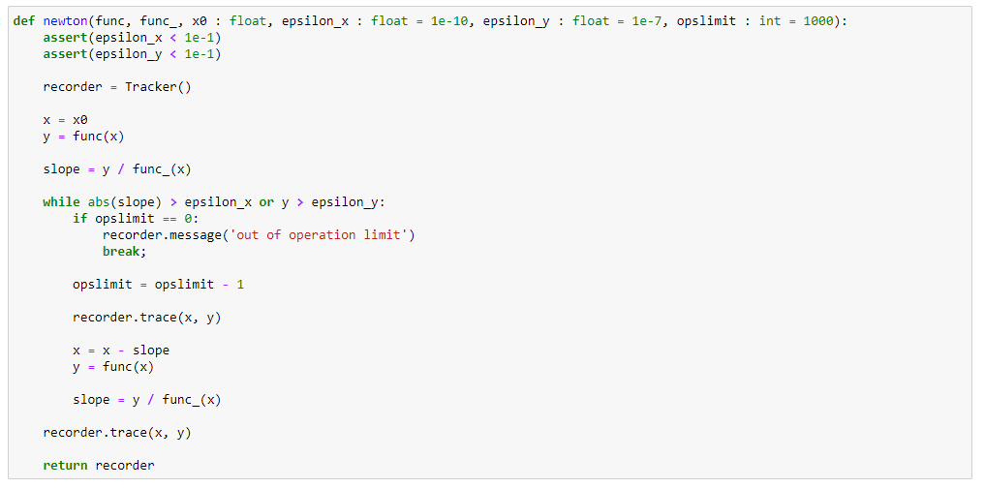

Класс для отслеживания траектории численных методов в поиске состояния равновесия:

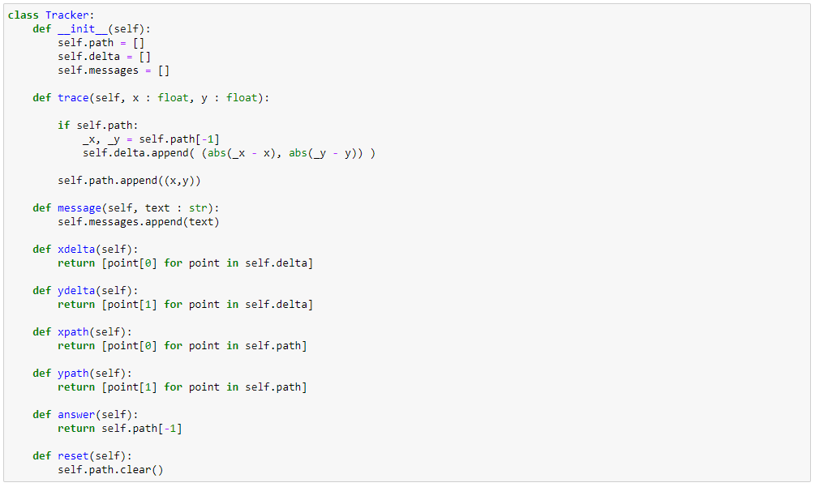

График функции с коэффициентами: 𝛼 = 5, n = 2

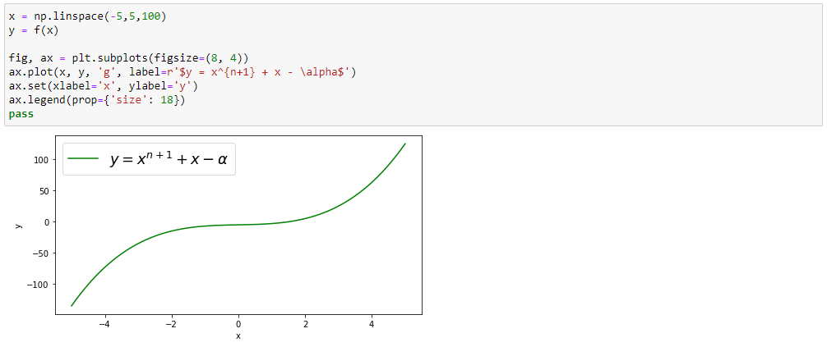

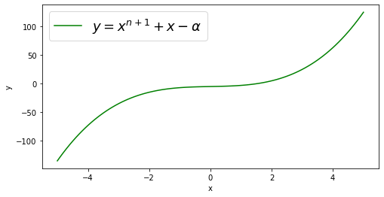

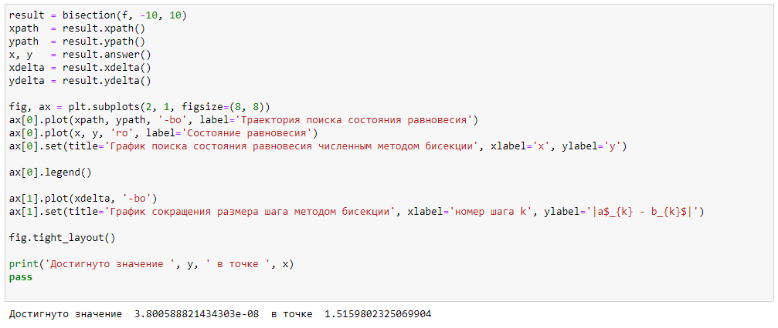

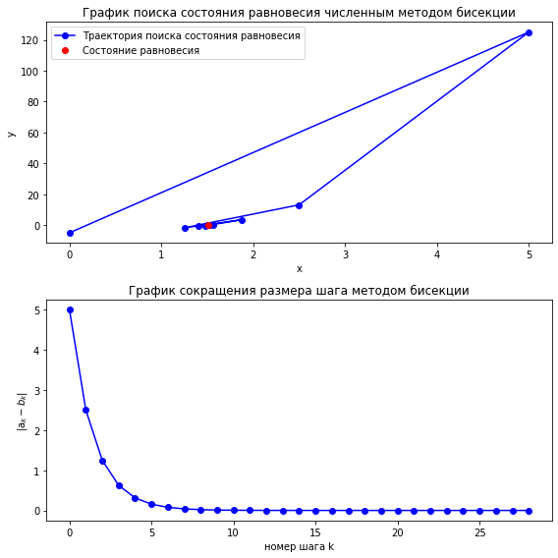

Абсолютная разность $\left|a_{k}-b_{k}\right|$ стремится к нулю с увеличением количества шагов, что говорит о схождении численного метода бисекции.

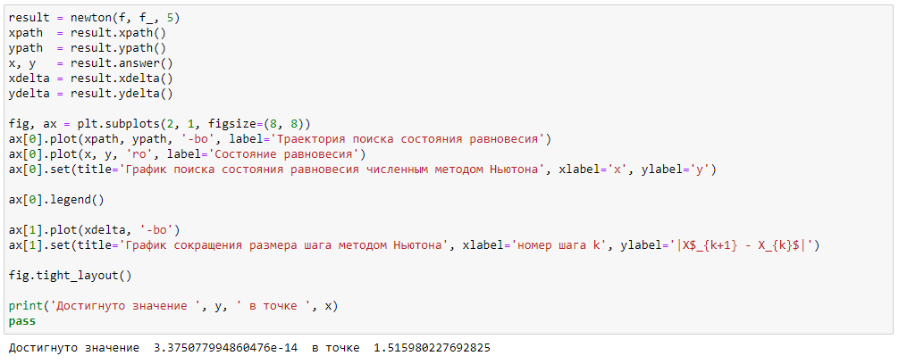

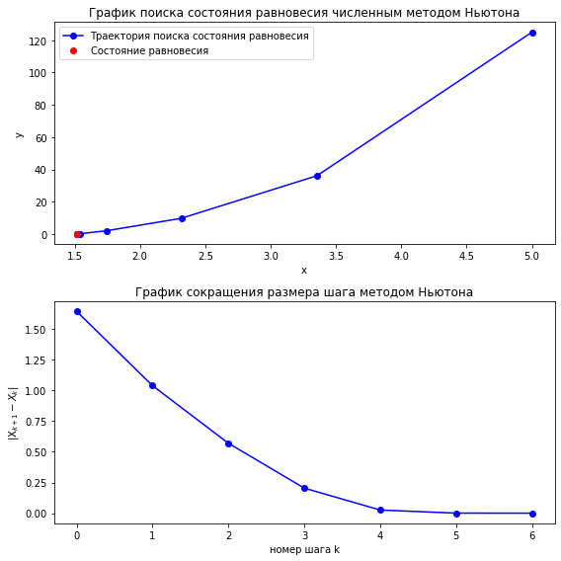

Абсолютная разность $|x_{k+1}-x_{k}|$ стремится к нулю с увеличением количества шагов, что говорит о схождении численного метода Ньютона.

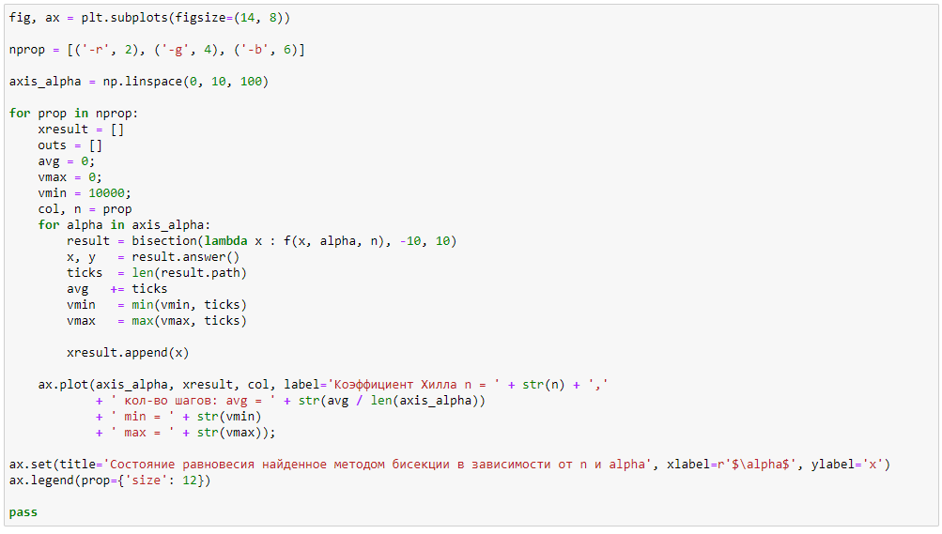

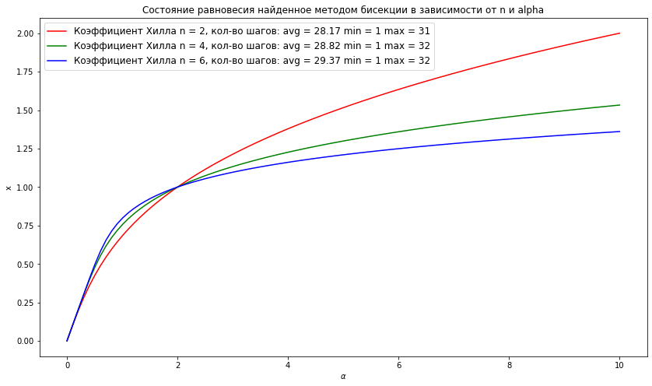

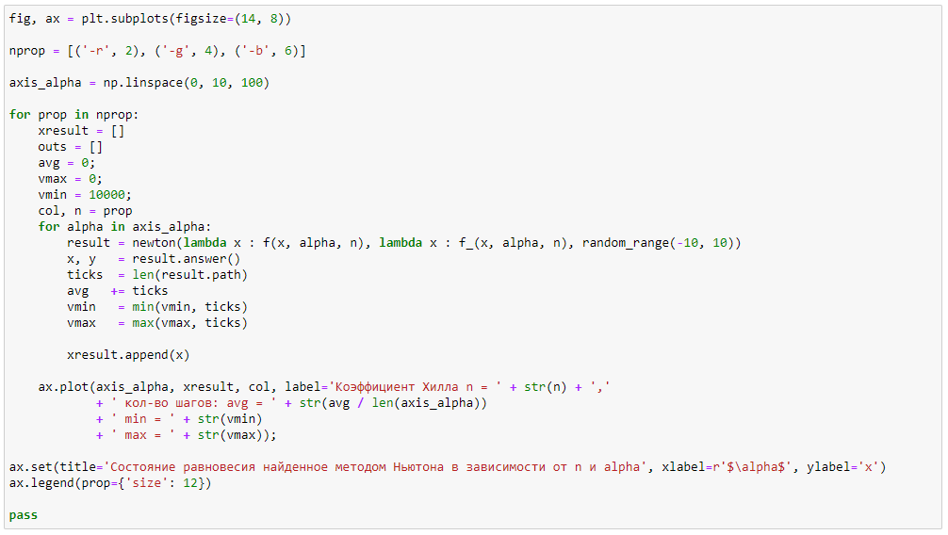

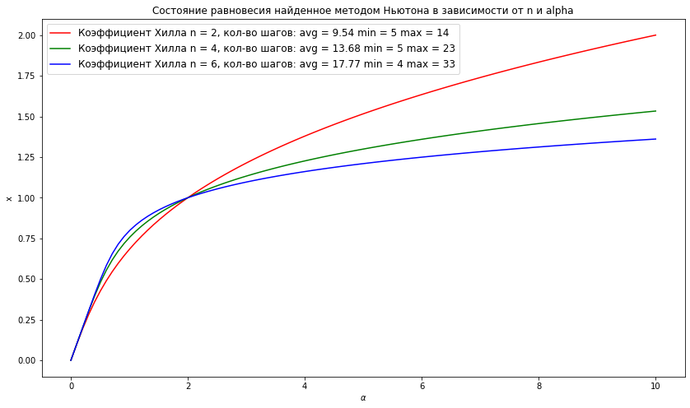

Графики демонстрируют, что модель всегда имеет состояние равновесия независимо от $n$, оба метода позволяют решить задачу численно. Однако стоит отметить, что метод Ньютона сходится быстрее, чем метод деления отрезка пополам. Об этом свидетельствуют данные о количестве шагов:

N = 2

|  |  |  |
| --- | --- | --- |
| **Статистика кол-ва шагов** | **Метод бисекции** | **Метод Ньютона** |
| Среднее кол-во шагов | 28.17 | 9.54 |
| Минимальное кол-во шагов | 1 | 5 |
| Максимальное кол-во шагов | 31 | 14 |

N = 4

|  |  |  |
| --- | --- | --- |
| Среднее кол-во шагов | 28.82 | 13.68 |
| Минимальное кол-во шагов | 1 | 5 |
| Максимальное кол-во шагов | 32 | 23 |

N = 6

|  |  |  |
| --- | --- | --- |
| Среднее кол-во шагов | 29.37 | 17.77 |
| Минимальное кол-во шагов | 1 | 4 |
| Максимальное кол-во шагов | 32 | 33 |

В некоторых случаях метод бисекции находит решение за 1 шаг, т.к. в соответствии с его начальными условиями решение лежит ровно по середине между $a_{k} и b_{k}$, что в общем случае не говорит о высокой эффективности этого метода.